学历证书图像信息采集要求
（2023年11月更新）
根据《高等学校学生学籍学历电子注册办法》（教学〔2014〕1号）精神，毕业生图像信息是高等教育学历证书不可缺少的组成部分，应真实表达毕业生本人相貌。学历照片电子版由采集单位直接上传至中国高等教育学生信息网（学信网）学历认证系统，学历照片纸质版用于制作学历学位证书。无学历照片或学历照片未通过人像比对的学生，将影响学历注册和认证。
有关学历证书图像信息采集要求如下：
一、采集对象
全体预毕业生（含港澳台生、国际学生）务必准时参加学历证书图像采集，以保障采集信息的真实性、准确性和完整性。
往年参加过图像采集，学信网已有学历照片的学生，无需重复采集。结业换毕业的学生以结业时采集的图像为准，无需重复采集。学信网无学历照片的，必须参加图像采集。
二、校内集中采集要求
校内集中采集基本流程：①有序排队、整理仪容仪表②扫码缴费③出示图像采集码，确认个人信息后签名④按照拍摄序号拍照⑤离场。
（一）有序排队、整理仪容仪表
为保证图像信息采集工作有序进行，各院系学生应严格按照采集日期和具体时段准时到达采集地点。有序排队等候时，请整理好个人仪容仪表。
1. 着装要求
学历照片为正面免冠证件照，背景为蓝色。衣服颜色应与背景色区分明显，请勿穿蓝色上衣，请勿穿连帽衫或有帽子的外套。建议着白色有领衬衫或深色正装，颜色尽量单一不花哨，上衣避免有复杂图案或条纹。
2. 注意面容及发型整洁，头发不得遮挡眉毛、眼睛、耳朵和脖子；女生长发放在肩膀后面或扎成马尾，不要扎丸子头；不得佩带耳环、项链、发卡等饰品。不宜过度化妆，避免出现因学信网人像比对不通过而无法注册学历。
（二）扫码缴费
校内集中采集收费标准：13.5元/人，参加采集的学生现场直接扫码向采集单位缴费。缴费成功后请出示支付记录给工作人员登记。
（三）出示图像采集码，确认个人信息后签名
根据教育部要求，为保障国家人才信息安全，保护学生个人隐私，学信网启用基于采集码的加密采集传输模式。图像采集现场学生使用图像采集码，用于拍摄时确认身份和采集个人信息。
采集码查询范围：注册状态为“注册学籍”、预计毕业年份为当年或次年的普通本专科学生；注册状态为“注册学籍”的国际学生。
学生可登录学信网获取本人采集码（获取指引附后）。请务必提前登录学信网将图像采集码截图保存在手机相册中。
现场出示图像采集码，扫码成功后自动生成拍摄序号并关联个人学信网信息，请确认拍摄序号和个人信息后在采集名单表上签名。
现场无采集码的不能参加图像采集。
（四）按照拍摄序号拍照
按照拍摄序号逐一拍照。拍摄时，坐姿端正，表情自然，双眼自然睁开并平视，不得戴眼镜（含隐形眼镜、美瞳），耳朵对称，左右肩膀平衡，嘴唇自然闭合，可微笑但不可以露齿。
签名确认拍摄序号和个人信息后，请勿调换排队拍照顺序，避免学历照片张冠李戴。
（五）离场
拍照完成后请离场。请勿在现场逗留。
为保障摄影师纠正动作学生能够听到，拍摄现场保持安静，不要喧闹。
三、单独采集
因故无法参加校内集中采集的同学，请于2023年12月31日前自行前往校外采集点完成补拍。
采集地址：广东省高等教育学历证书图像信息采集中心（广州市越秀区府前路21号204室）
联系电话：020-83398378，020-83302077
工作时间：周一至周日9:00-11:30,13:30-17:00（节假日另行通知）
采集要求：采集时须出示本人图像采集码。纸质照片立等可取，电子版在采集单位中国新闻发展公司广东分公司公众号下载。采集完成后，及时将学历照片纸质版和电子版（命名要求：学号姓名.jpg）交所在院系教务老师。
院系收齐单独采集的学生学历照片，汇总电子版发送至教务部联系人邮箱。纸质版由院系妥善保管，用于学历学位证书的制作。
请务必在规定的时间内完成图像采集。若未按时采集图像，将影响学历学位证书的制作和学历学位数据上报。

附：学信网图像采集码获取指引

附： 学信网图像采集码获取指引

一、学信网学信档案（手机端和pc端流程一致）
1.登录学信网（https://www.chsi.com.cn/）学信档案
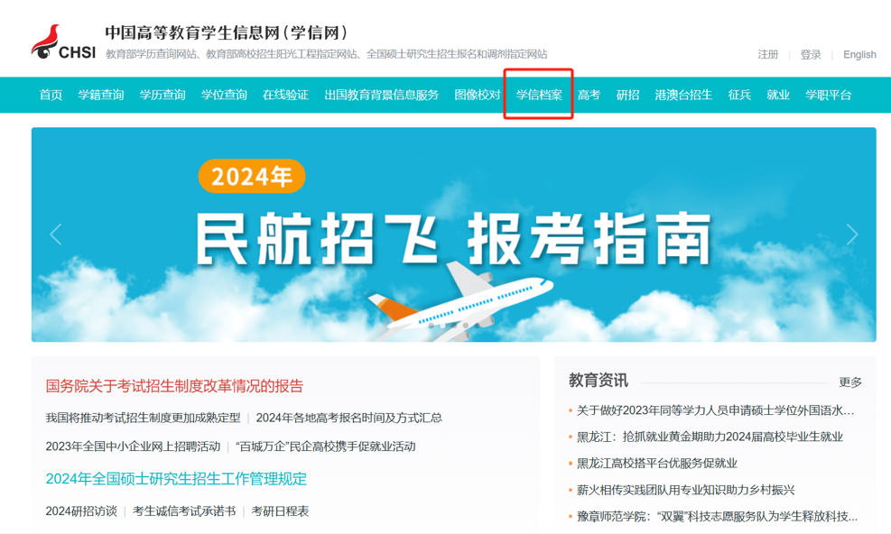
2.查看本人学籍信息
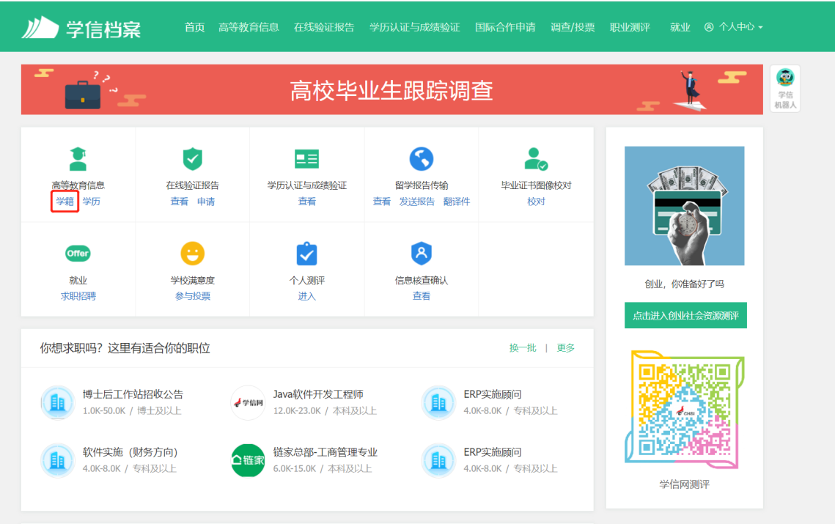
3.选择学籍，查看对应采集码（可截图保存）
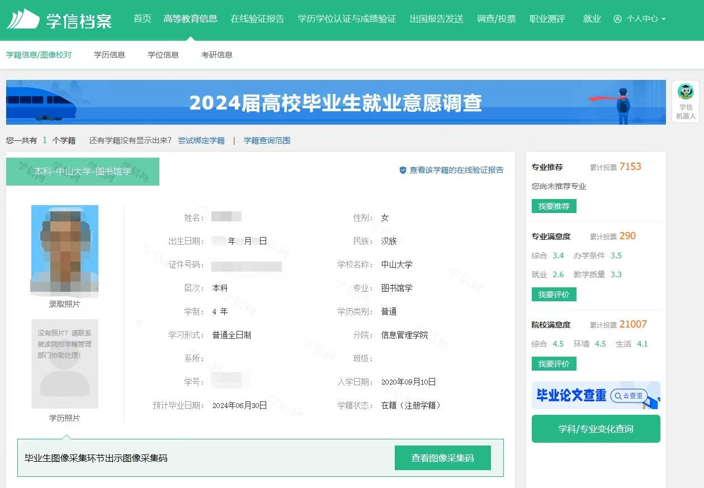
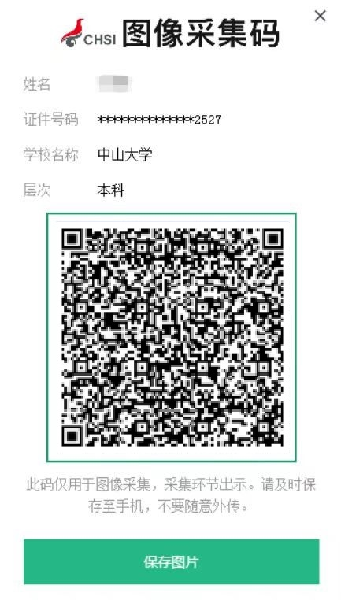

二、“学信网”微信公众号
1.关注学信网公众号，绑定学信网账号，点击“学信账号”，查看学籍学历信息
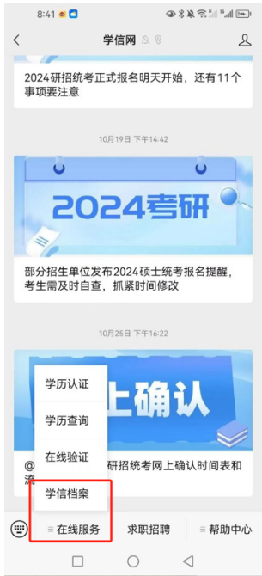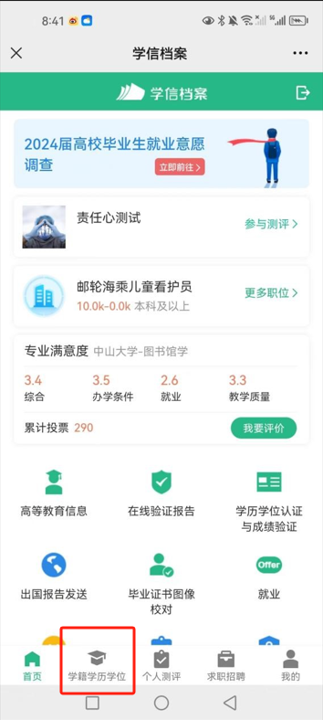
2.选择学籍，查看对应采集码（可截图保存）
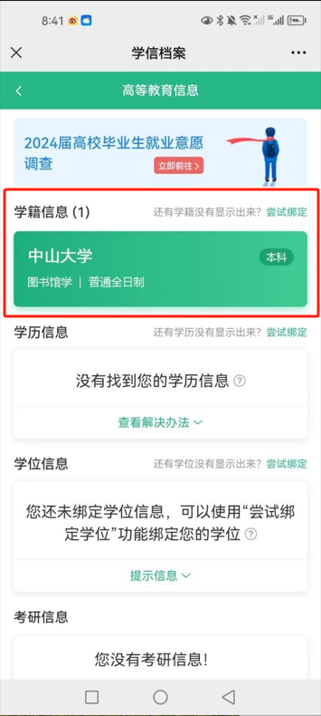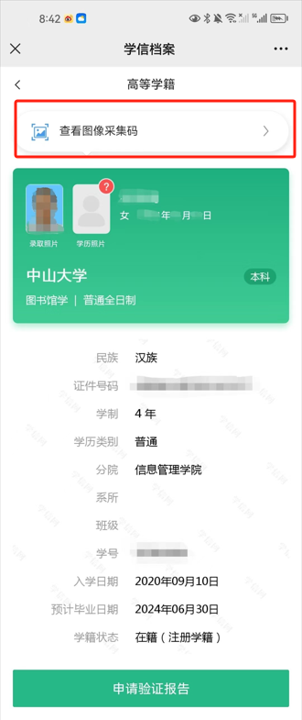
三、学信网APP
1.登录学信网APP，点击“学籍查询”，查看学籍学历信息
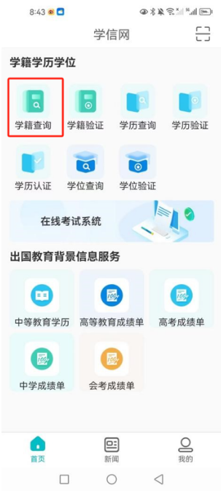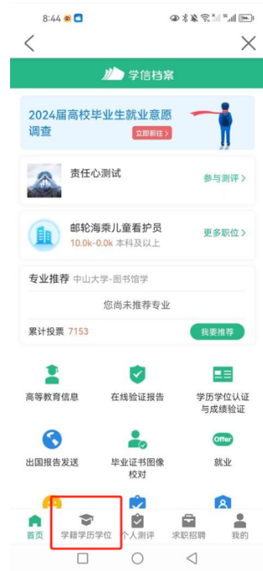
2.选择学籍，查看对应采集码（可截图保存）
